Trabajo 2 Trimestre:
Tecnologías XML

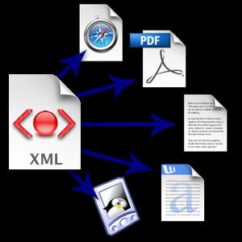

Índice

✔Página 3: Paso 1(xml validado mediante
su correspondiente xsd)

✔Página 4: Paso 2 – Consultas XPath
➢ Página 13: XSLT

✔Página 15: Paso 3 – Consultas XQuery
➢ Página 24:Reemplazos, añadidos y
eliminaciones
➢ Página 24:Nodos Añadidos
➢ Página 26: Reemplazos
➢ Página 28: Nodos Eliminados

Paso 1(xml validado mediante su
correspondiente xsd)
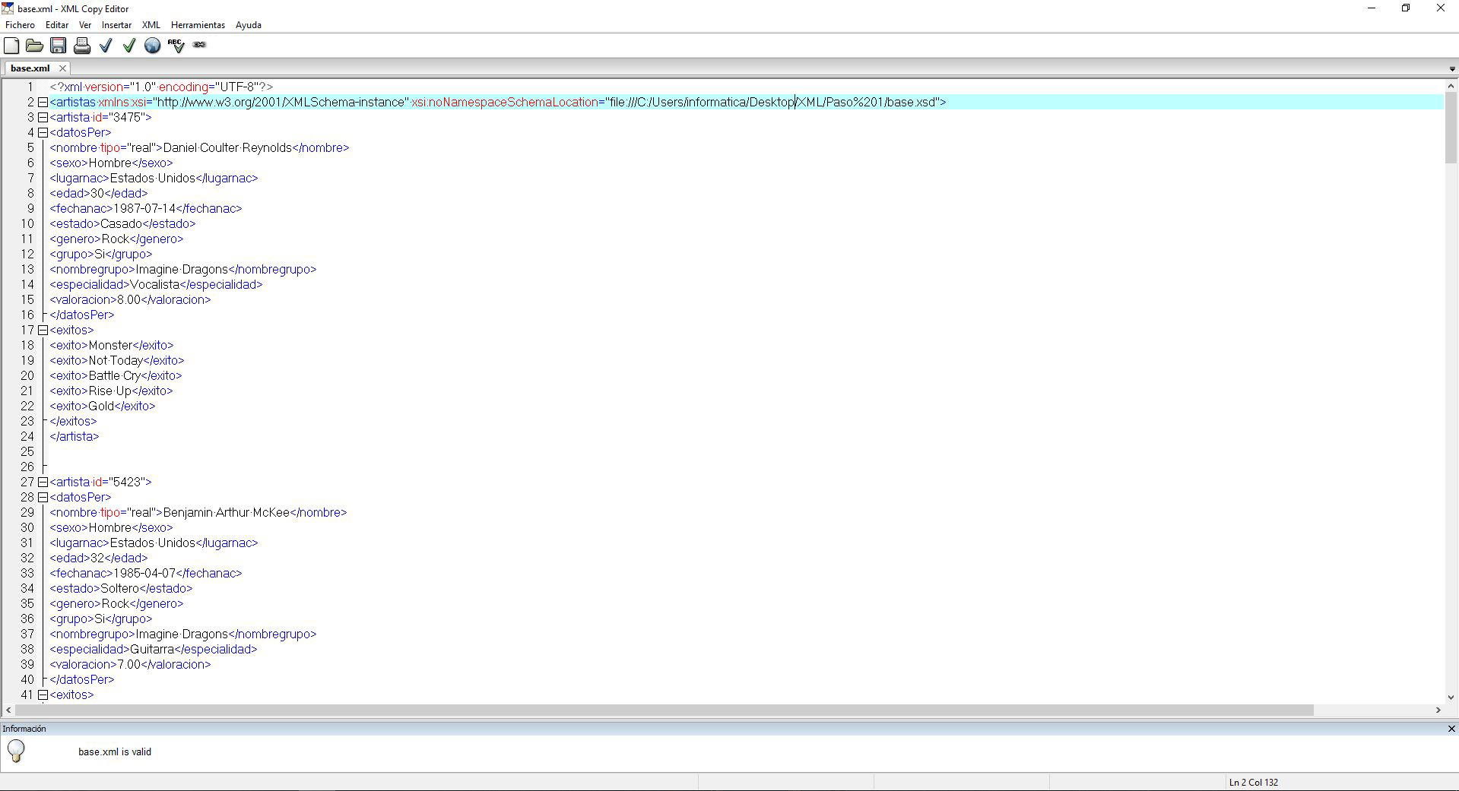

Paso 2
Consultas Xpath
1
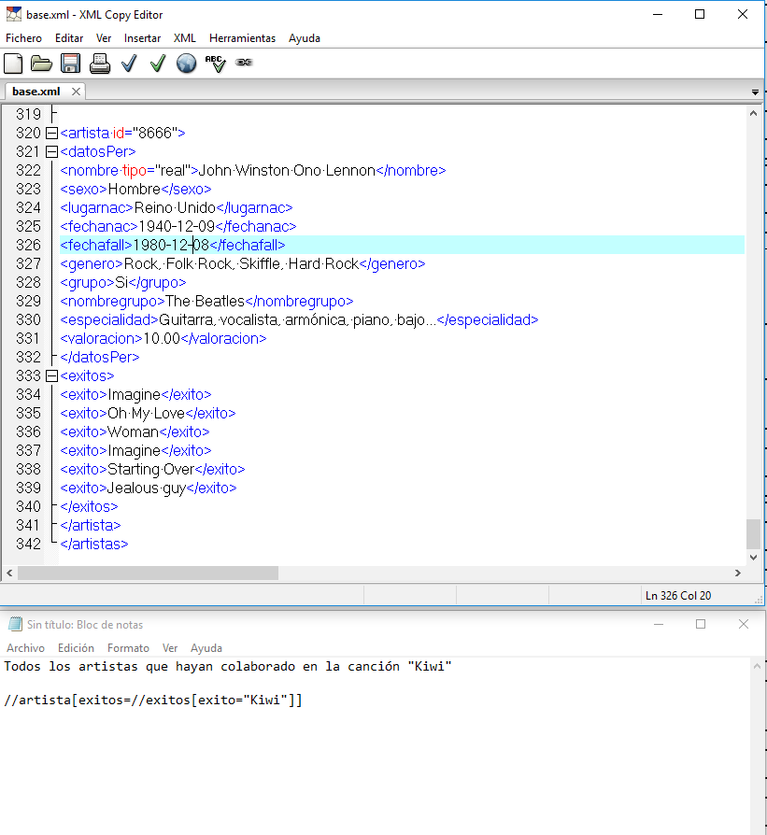

2
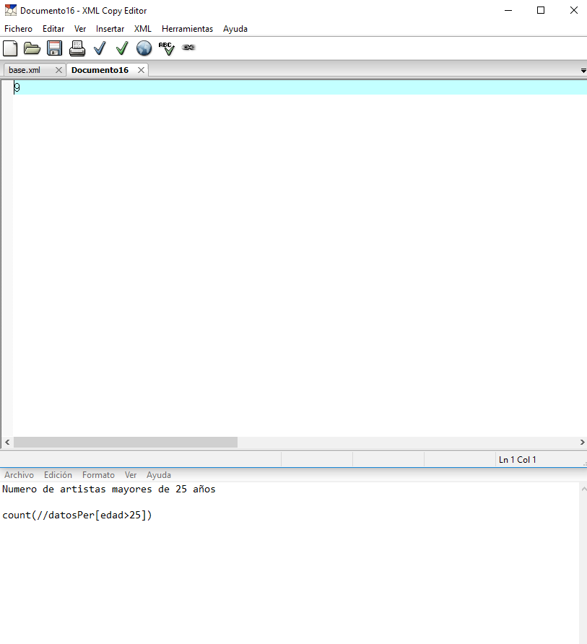

3 Aquí encuentro todos los artistas casados y menores de 50 años
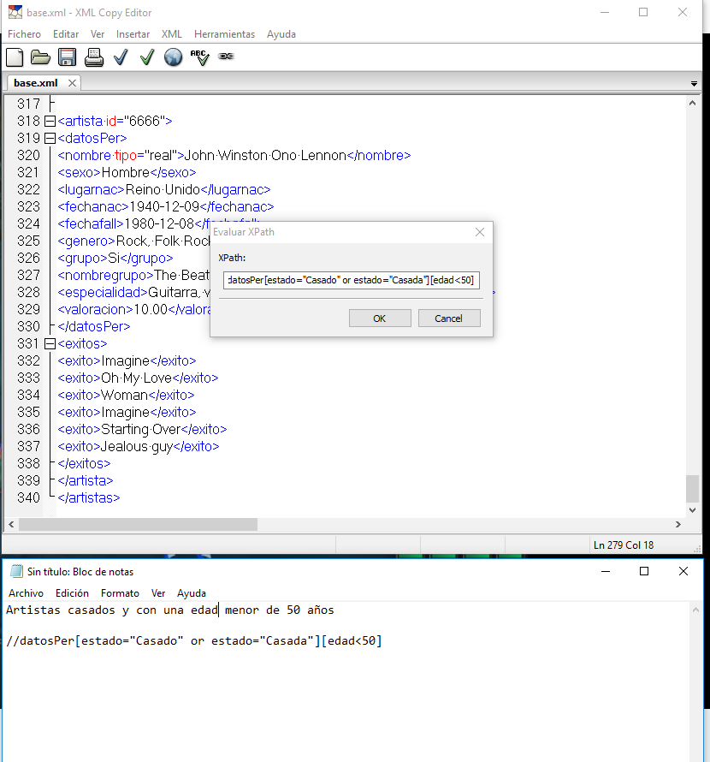

4 Esta consulta es anidada, encuentra primero todos los datos de los artistas que han nacido en EEUU y luego anidándola encuentra los éxitos de dichos artistas
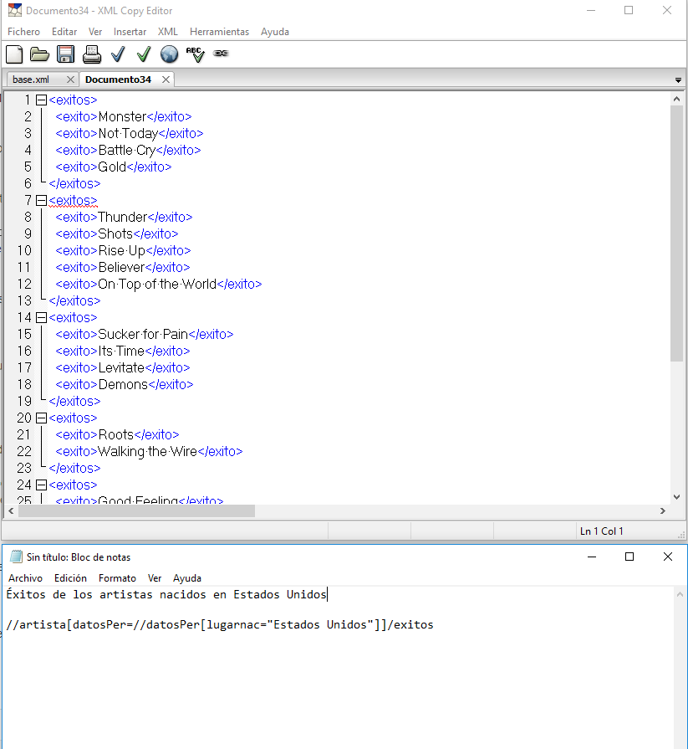

5
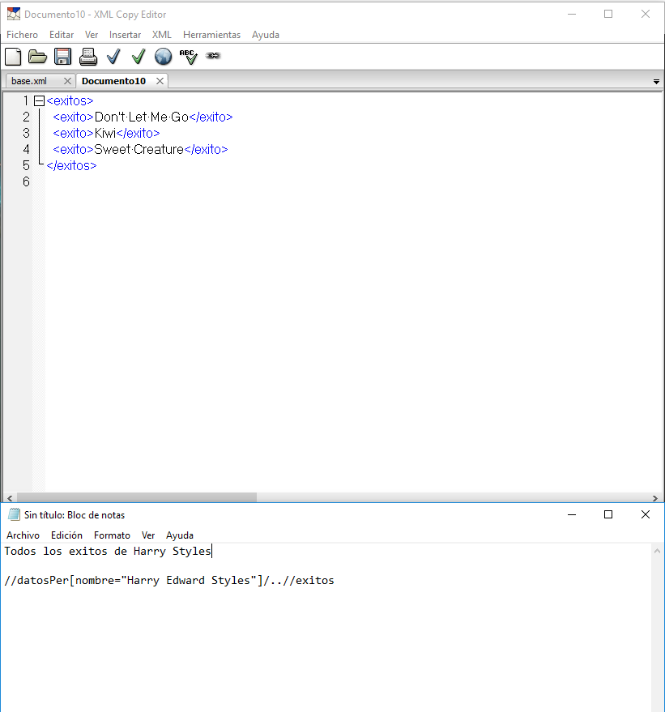

6
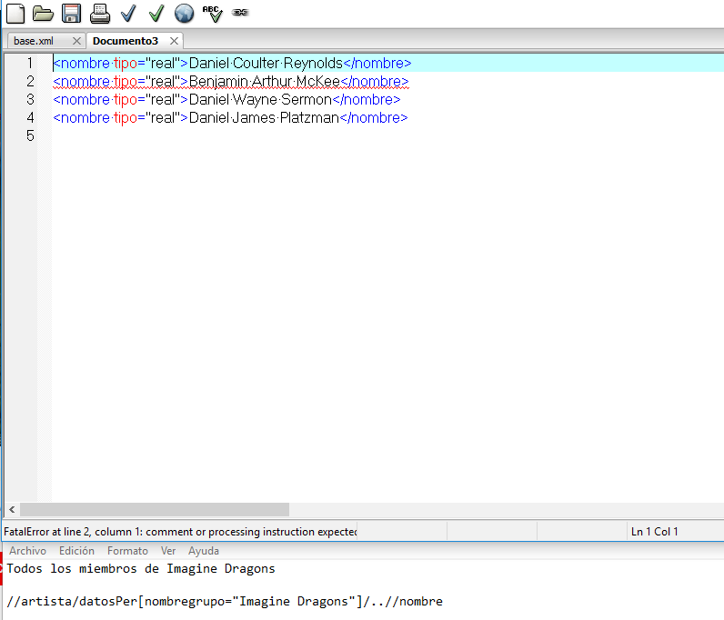

7
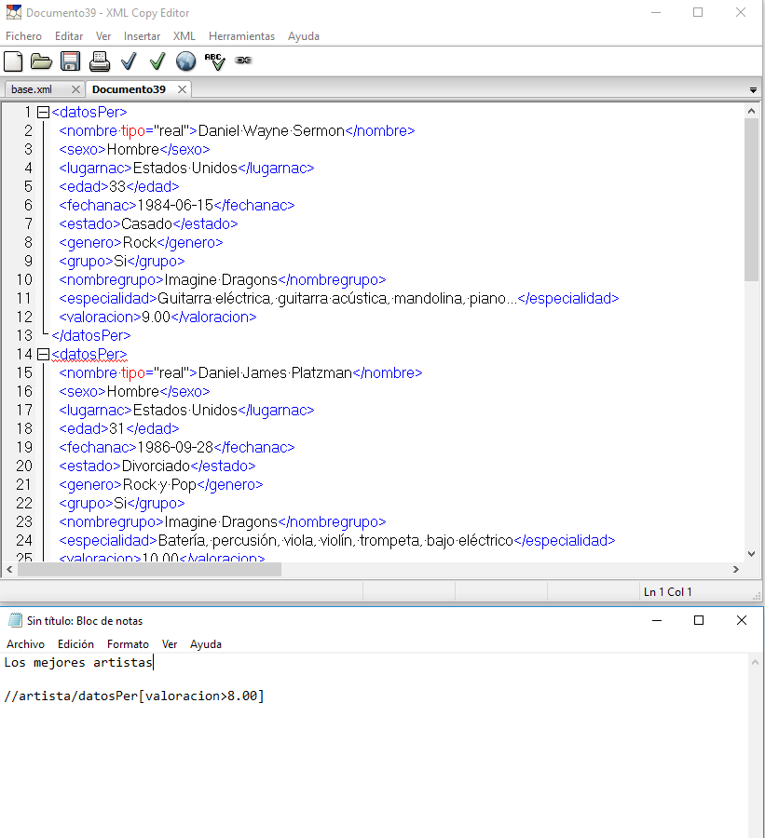

8
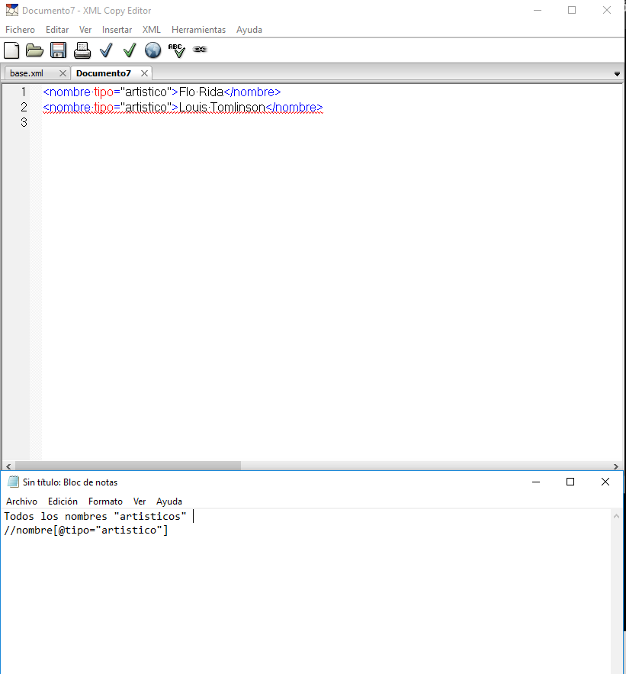

9
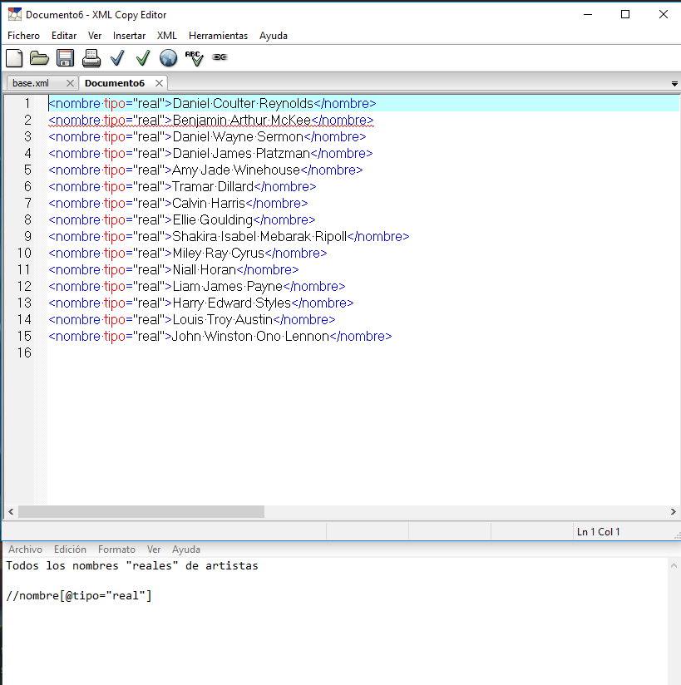

10 Esta es una consulta anidada que primero encuentra los éxitos de nombre "Rise Up" y luego encuentra todos sus autores
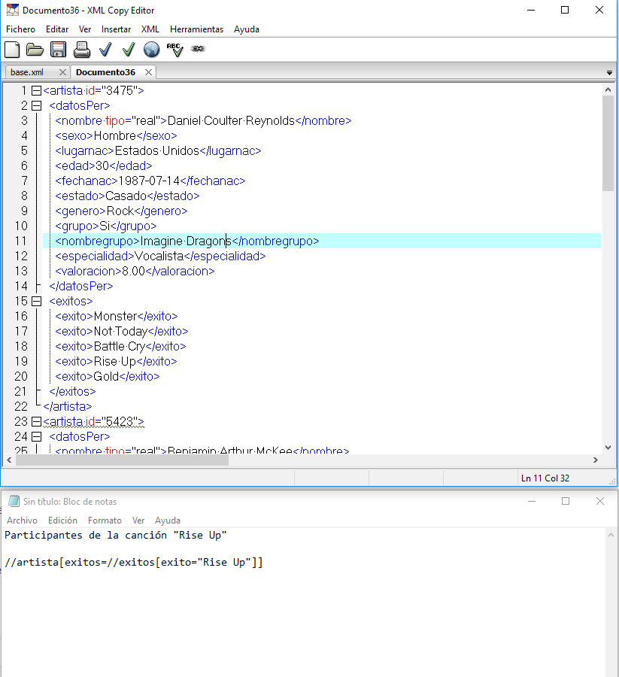

XSLT
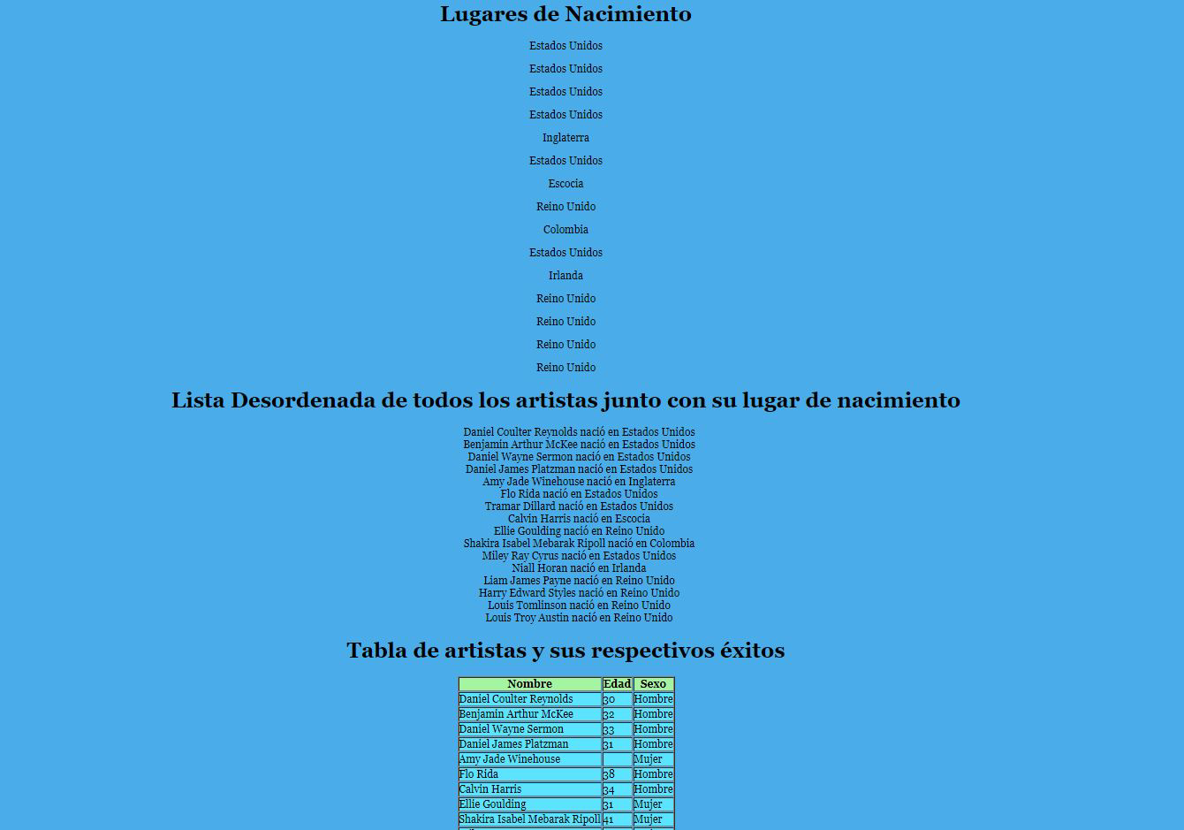
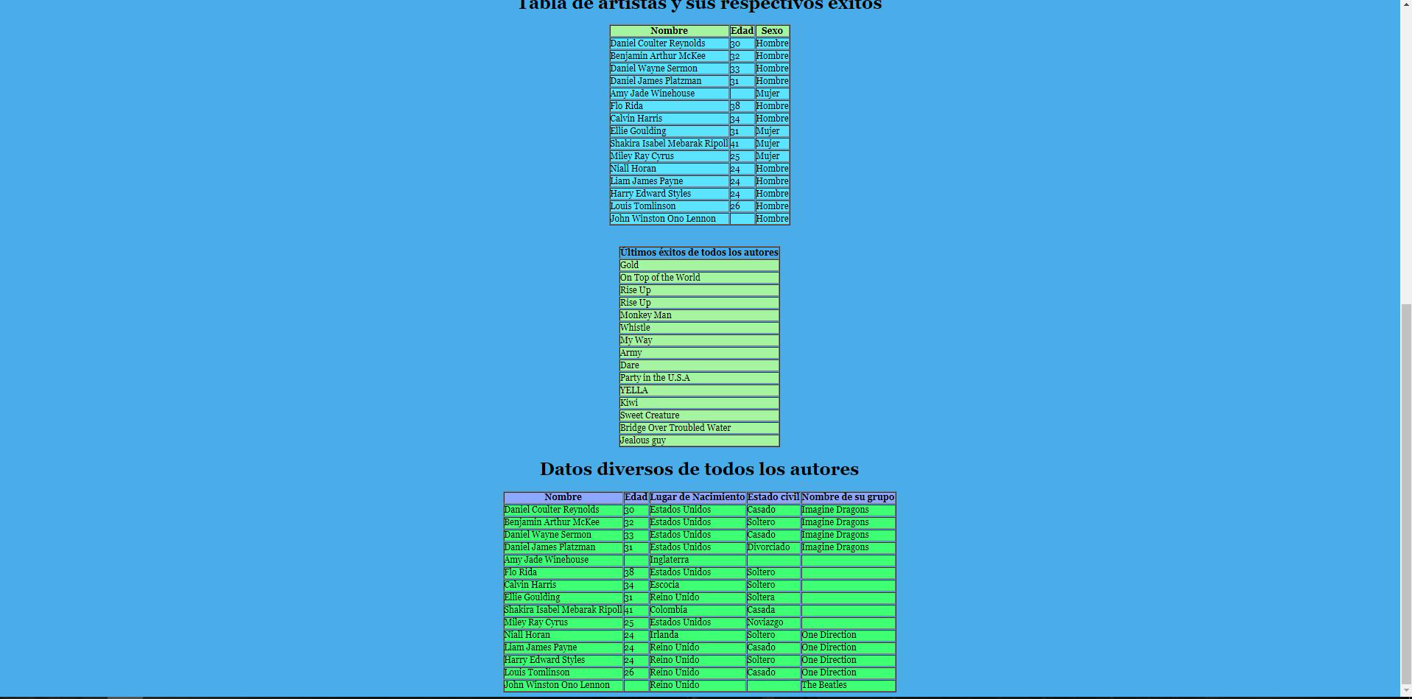

Paso 3
Consultas Xquery
1
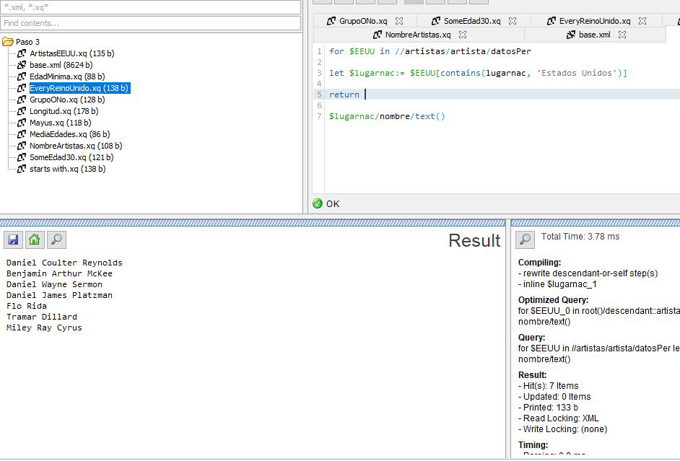

2 Aquí hago uso de la función min() para obtener la edad mínima de todos los artistas de la lsita
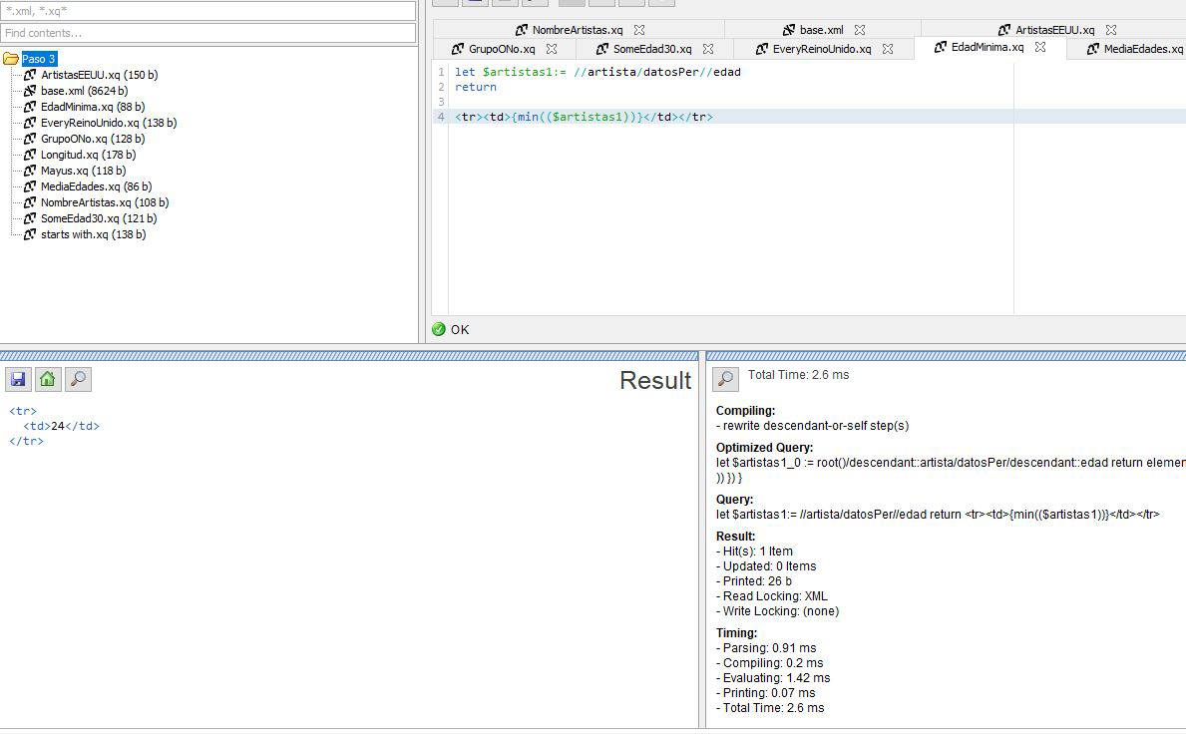

3 En esta consulta hago uso del "every" para declarar que en todos los elementos $b (es decir en todos los datos personales) $a (lugar de nacimiento) debe contener la palabra "Reino" para así localizar a todos los artistas de Reino Unido.
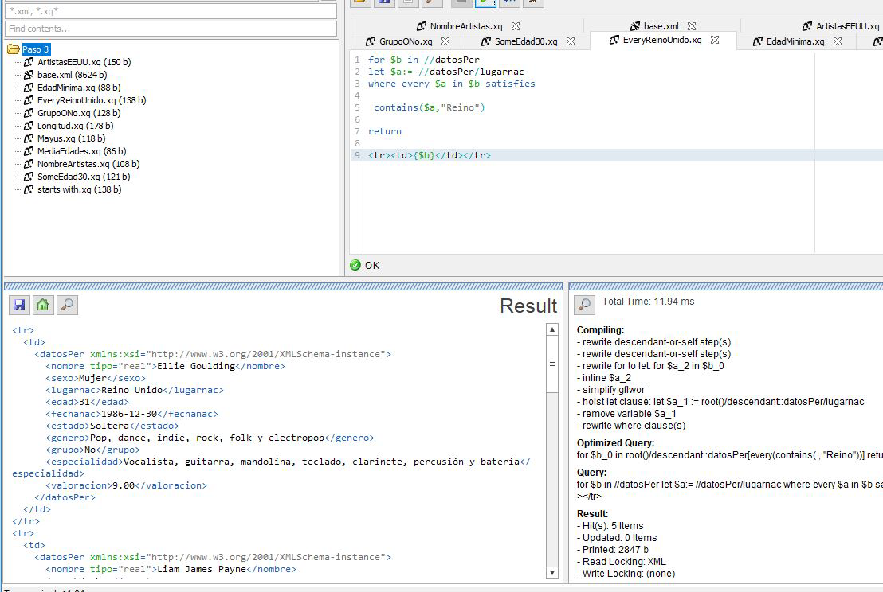

4 Aqui hago uso de un count para contar el número de artistas que tienen un "Si" en su elemento <grupo>, luego declaro que $siOno deberá ser igual a 1, por lo que cuando un artista tenga "Si" en <grupo>, el count reaccionará y habilitará la cláusula where, lo que hará que la consulta devuelva los nombres de aquellos artistas que tengan grupo
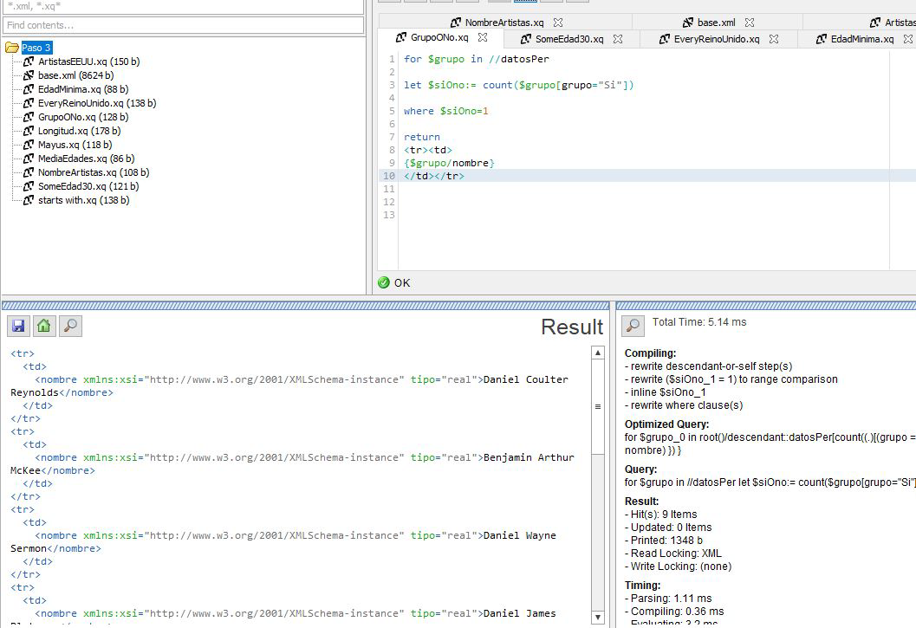

5
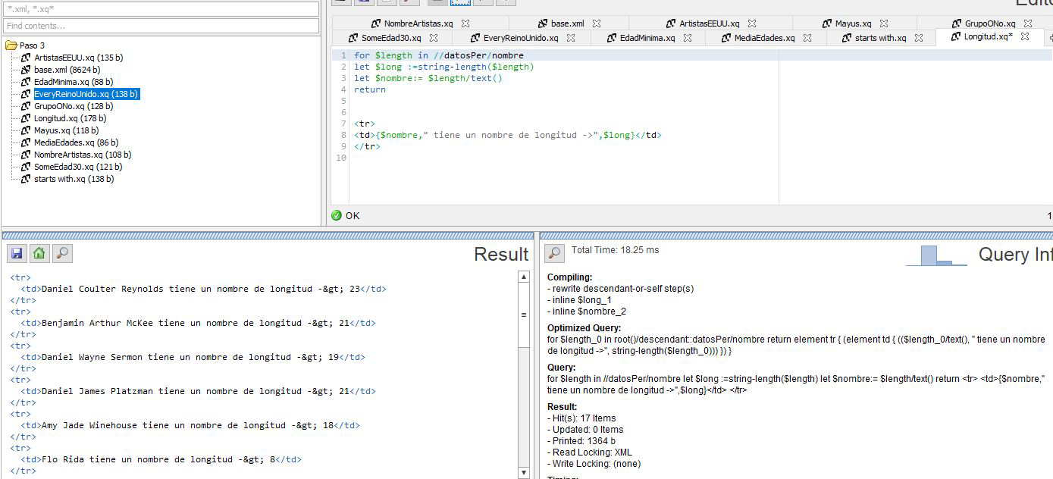
6 En esta consulta uso upper-case para devolver el nombre de los artistas en mayúsculas en lugar de su anterior forma
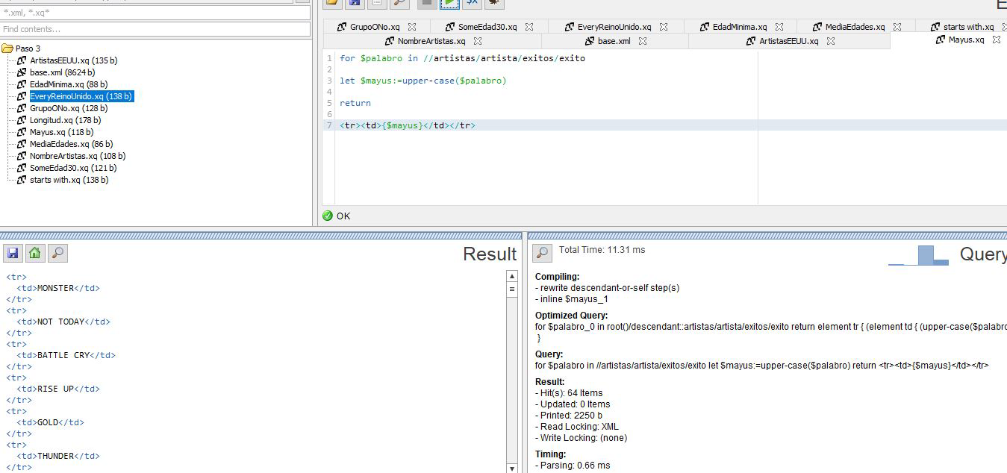

7
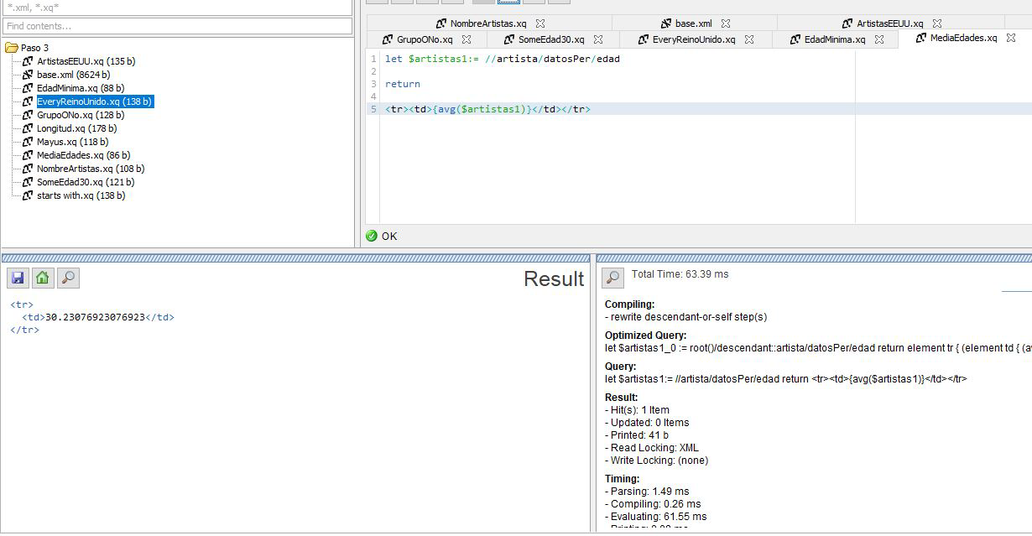

8
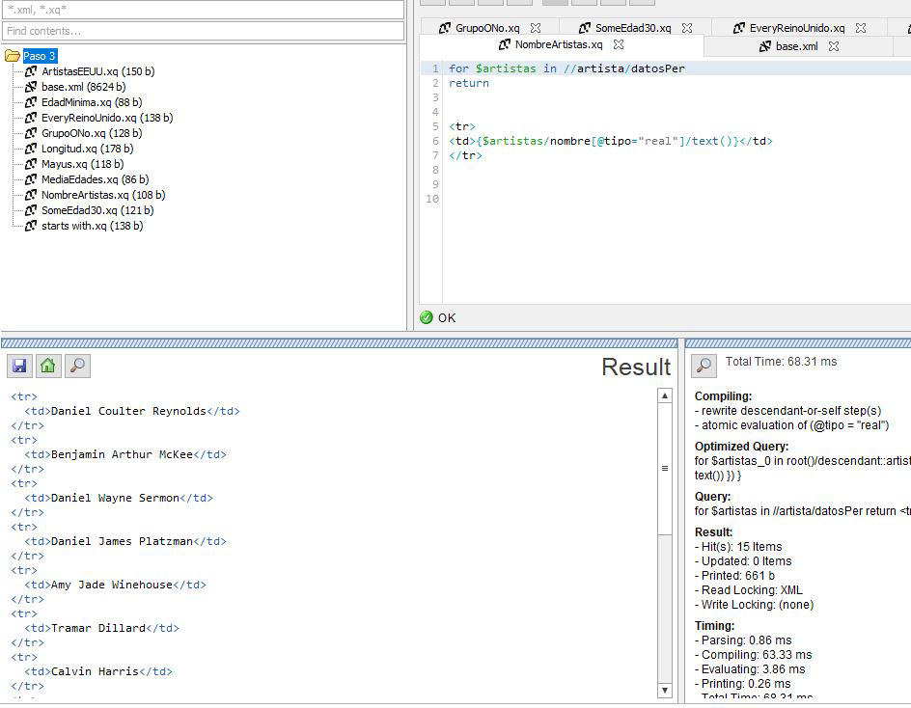

9 En esta consulta uso el some para que en cualquier edad (menor de 30)del elemento <datosPer> me devuelva los datos del artista que cumpla esta condición
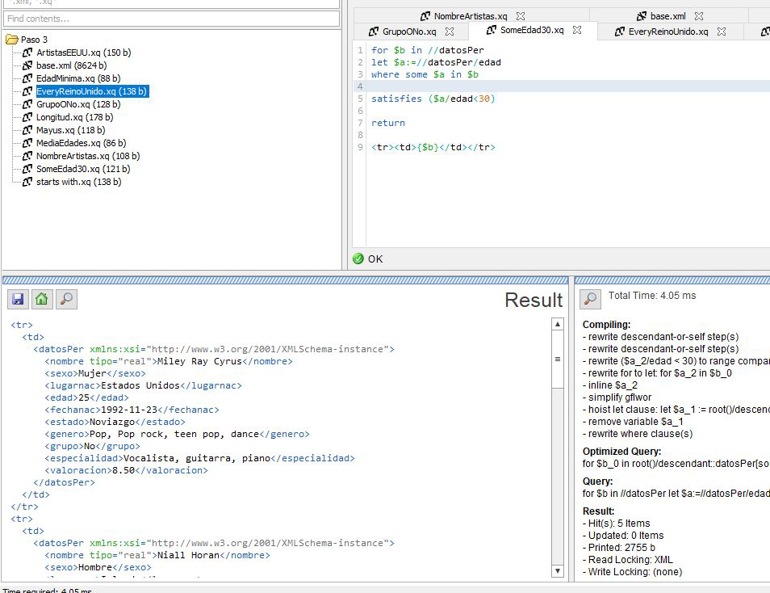

10 No supe plantear esta consulta de manera adecuada, por lo que la simplifiqué y la dejé de la siguienta manera
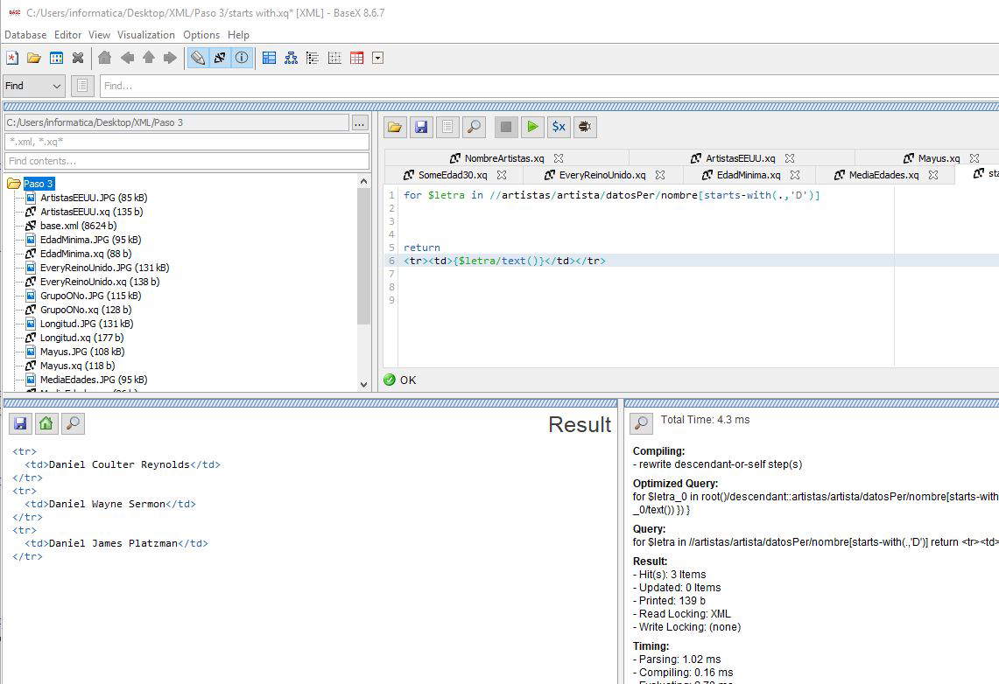

Reemplazos, añadidos y eliminaciones
Nodos Añadidos
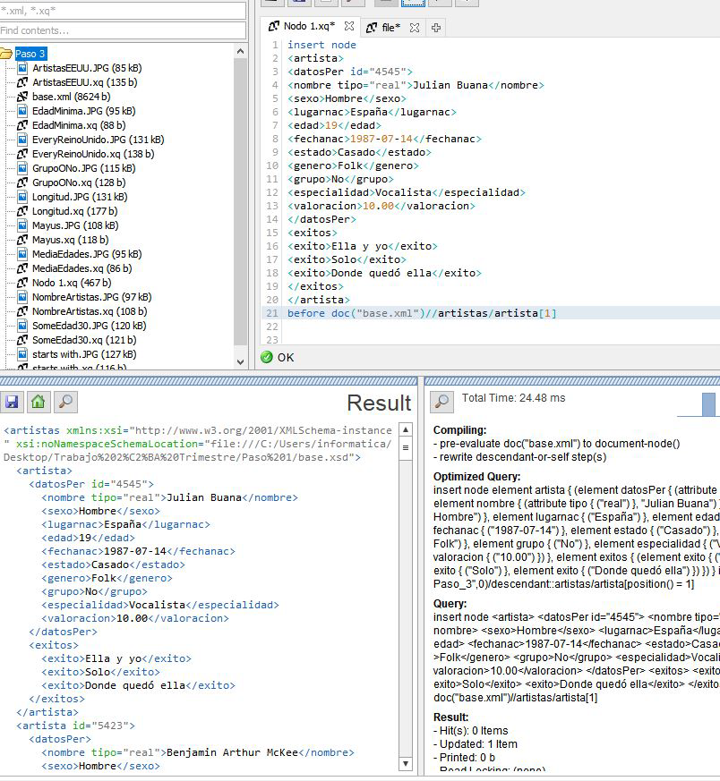

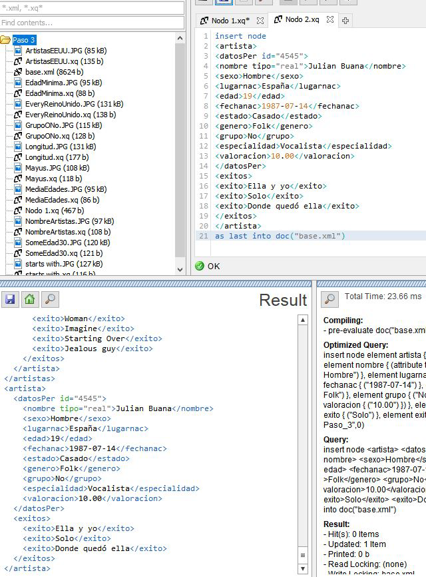

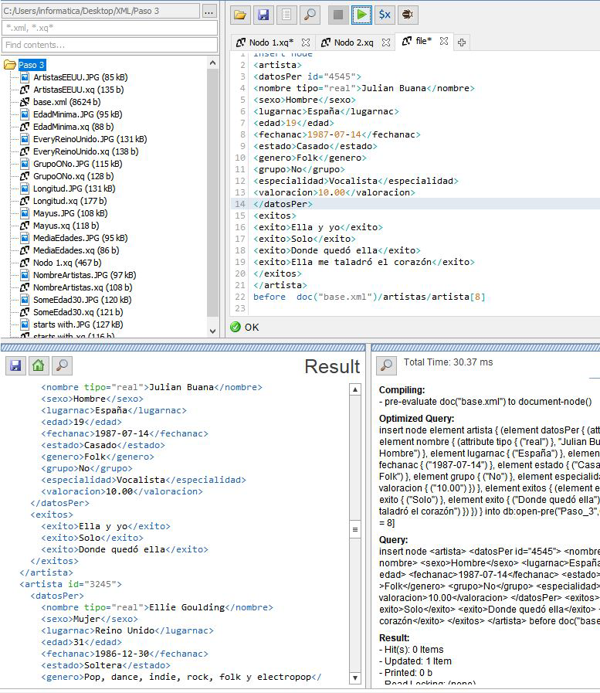
Nodos Reemplazados
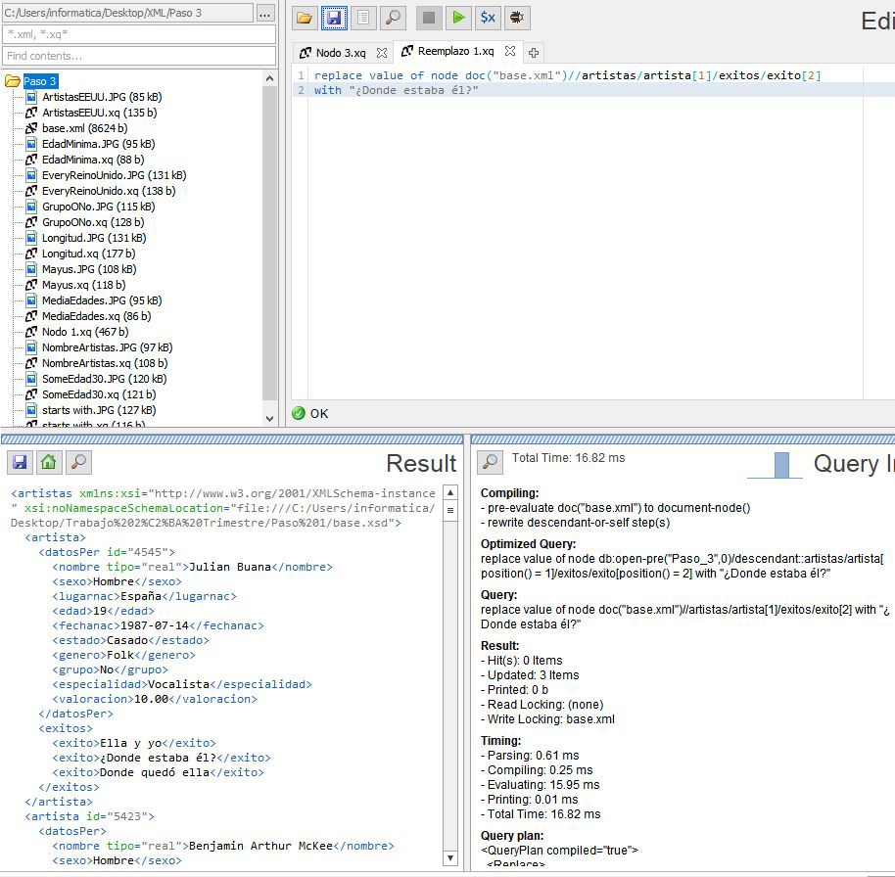

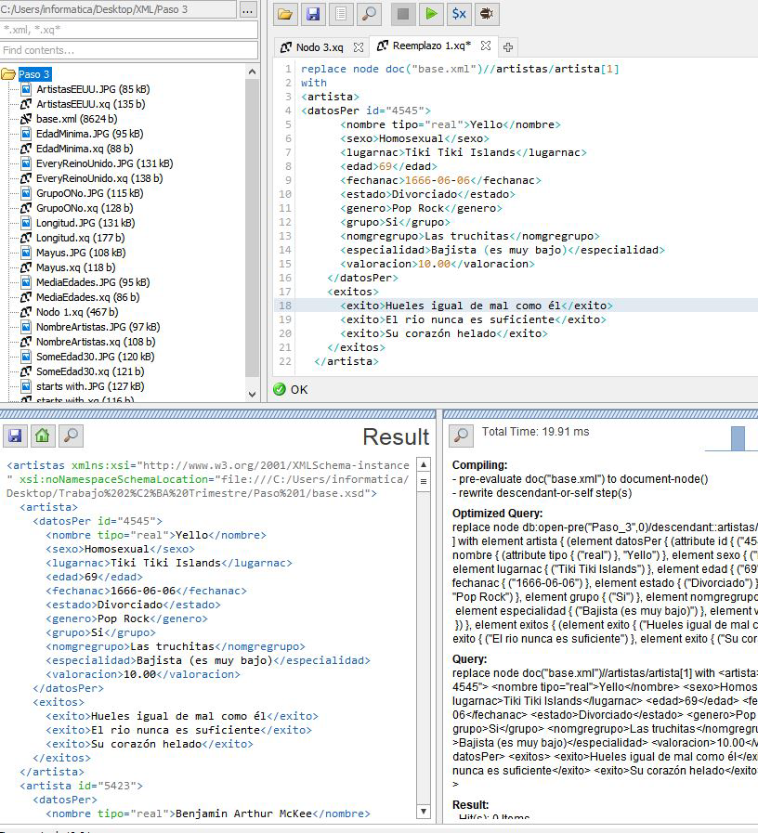

Nodos Eliminados


